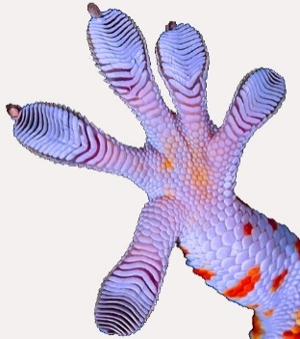

**Смазка для форм и опалубок Антиадгезив CDW-10**

СТО 02775685.001-2018

**Паспорт №_______**

**Антиадгезив CDW-10** предназначен для смазывания металлических, пластиковых и деревянных форм, применяемых при производстве изделий из железобетона. В состав Антиадгезива входят антикоррозионные присадки, обеспечивающие эффективную защиту форм от коррозии. Антиадгезив не оставляет темных пятен на поверхности бетона при его применении.

**Способ нанесения:** смазка наносится на форму в чистом виде ровным слоем щеткой или валиком. Оптимальный расход смазки при нанесении на металлическую опалубку составляет 30-40 г/м2. Легкую распалубку изделия, препятствие сцепление бетона с формой обеспечивает правильное нанесение смазки и ровная чистая поверхность формы. Смазка хорошо удерживается на горизонтальных и вертикальных поверхностях высотой до 3-х метров.

**Срок и условия хранения**: Хранение Антиадгезива осуществляют при температуре от минус 10 до плюс 50 °C при относительной влажности не более 80% (при 25°C). Гарантийный срок хранения – 12 месяцев от даты изготовления. Допускается более длительное хранение при отсутствии видимых изменений во внешнем виде товара. Антиадгезив не допускается хранить при частых перепадах температуры воздуха от отрицательных до положительных значений. По ГОСТ 12.1.007-76 Антиадгезив относится к 4 классу опасности (малоопасные вещества).

**Нормативные значения показателей смазки, и фактические результаты испытаний:**

|  |  |  |  |
| --- | --- | --- | --- |
| Наименование показателя | Метод контроля | Норма | Оценка |
| 1. Внешний вид, цвет | ­ | Однородная жидкость от светло-желтого до темно-коричневого цвета | Соответствует |
| 2. Температура вспышки, определяемая в закрытом тигле, ºС, не ниже | ГОСТ ISO 2719-2013 | 212 | Соответствует |

Партия № _____________________

Изготовлено: __________________

Директор. __________________